Spring - wiosna
– słownictwo związane z przyrodą oraz wiosną

Słowa związane z przyrodą: tree, sun, leaves, cloud, ladybird, flower

Tree [czytamy: tri] – drzewo

Sun [czyt: san] – słońce

Leaves [liwz] – liście

Cloud [klaud] – chmura

Ladybird [lejdibeed] – biedronka

Flower [flałe] – kwiat
Rain [rein] - deszcz
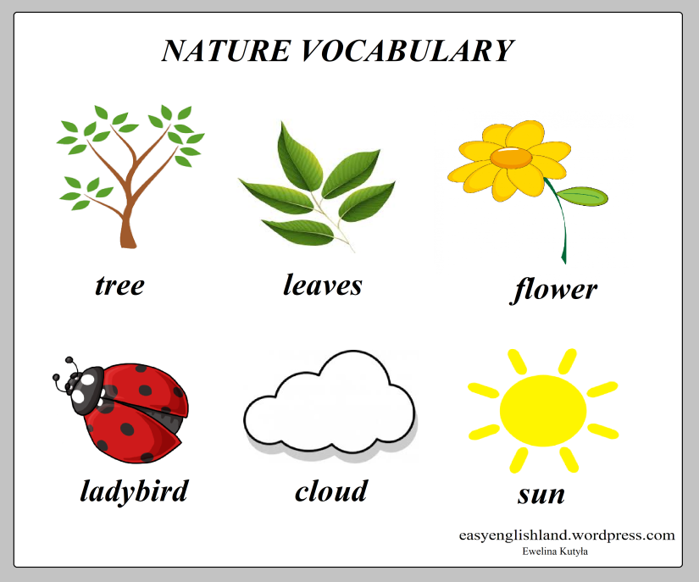

Wprowadzając dzieciom nowy materiał najlepiej robić to za pomocą kart obrazkowych.
Bardzo dobrze sprawdzają się wydrukowane ilustracje bądź te wycięte z gazet. Prezentujemy dziecku dany obrazek wypowiadając powyższe słówka w Języku angielskim, następnie robimy to wspólnie z dzieckiem. Czynność należy kilkukrotnie powtórzyć.
Polecam obejrzeć ten filmik, słownictwo, które zapisałam powyżej jest tam zamieszczone ( jest tam więcej słów związanych z naturą, ale na razie proszę się skupić na tych kilku, chyba że dziecko będzie z chęcią powtarza ć inne słówka )
https://www.youtube.com/watch?v=9syVnWDfAGo

Propozycje gier i zabaw językowych do przeprowadzenia w domu dla 3, 4, 5 i 6-latków:
Kostka edukacyjna – drukujemy na sztywniejszym papierze, wycinamy oraz sklejamy kostkę edukacyjną przedstawiającą obrazki związane z przyrodą. Dziecko rzuca kostką, a następnie wypowiada słowo w języku angielsku, które zostało „wyrzucone”.
Link do wydrukowania kostki :
https://easyenglishland.files.wordpress.com/2020/04/kostka-edukacyjna.pdf
Kolejne bardzo ciekawe propozycje zabaw:
Hot or cold? – Chowamy dowolną kartę obrazkową i zachęcamy dzieci do ich szukania. Kiedy zbliżają się do kryjówki, powtarzamy: Hot!, a gdy są od niej daleko – Cold!
Which one is missing? – rozkładamy karty obrazkowe związane z przyrodą na dywanie. Dzieci zamykają oczy. N: close you eyes. Abracadabra, abracadabra, one, two, three.. open your eyes. Which one is missing? Zadaniem dzieci jest odgadniecie jakiego obrazka brakuje. ( Dzieci bardzo to lubią )
Proszę również zapoznać dzieci z poniższymi piosenkami słuchamy ich kilka razy w ciągu dnia
https://www.youtube.com/watch?v=BXPuruONztA
https://www.youtube.com/watch?v=LFrKYjrIDs8

Przykładowe karty pracy, które warto wykorzystać z 4,5 oraz 6 latkami
Podaję Państwu linki to kart pracy :

https://easyenglishland.files.wordpress.com/2020/04/karta-pracy-nr-3-3-i-4-latki.pdf
https://easyenglishland.files.wordpress.com/2020/04/karta-pracy-nr-2-kolorowanie-liter.pdf
Proszę jeszcze aby dzieci pokolorowały poniższą biedronkę, będzie to pomocne podczas piosenki o biedronce.
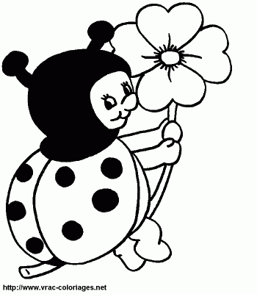
Mam nadzieję, że podane przykłady ćwiczeń będą z przyjemnością wykonywane przez dzieci. Życzę powodzenia i przyjemnej zabawy. Pozdrawiam

